1. 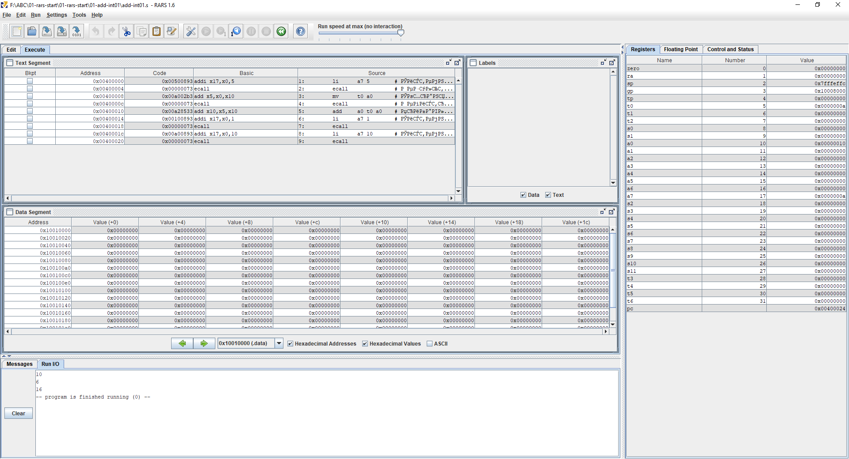
2. 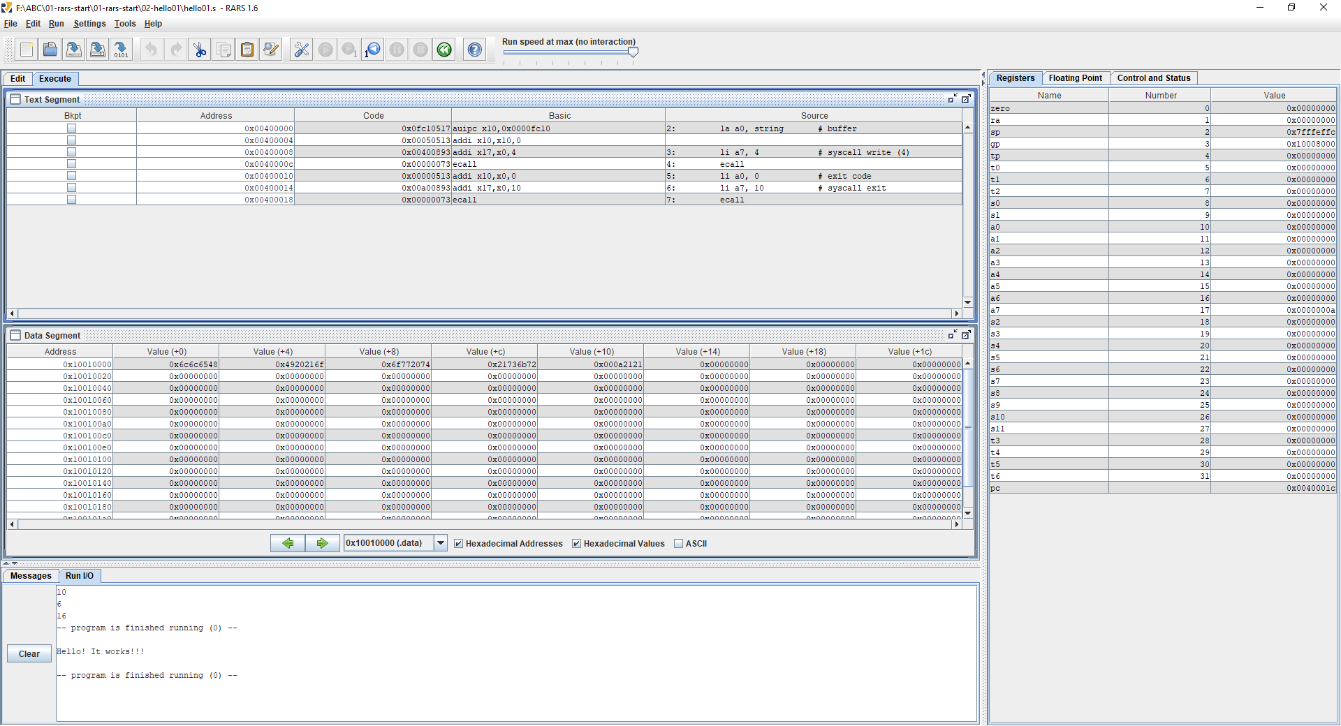
3. 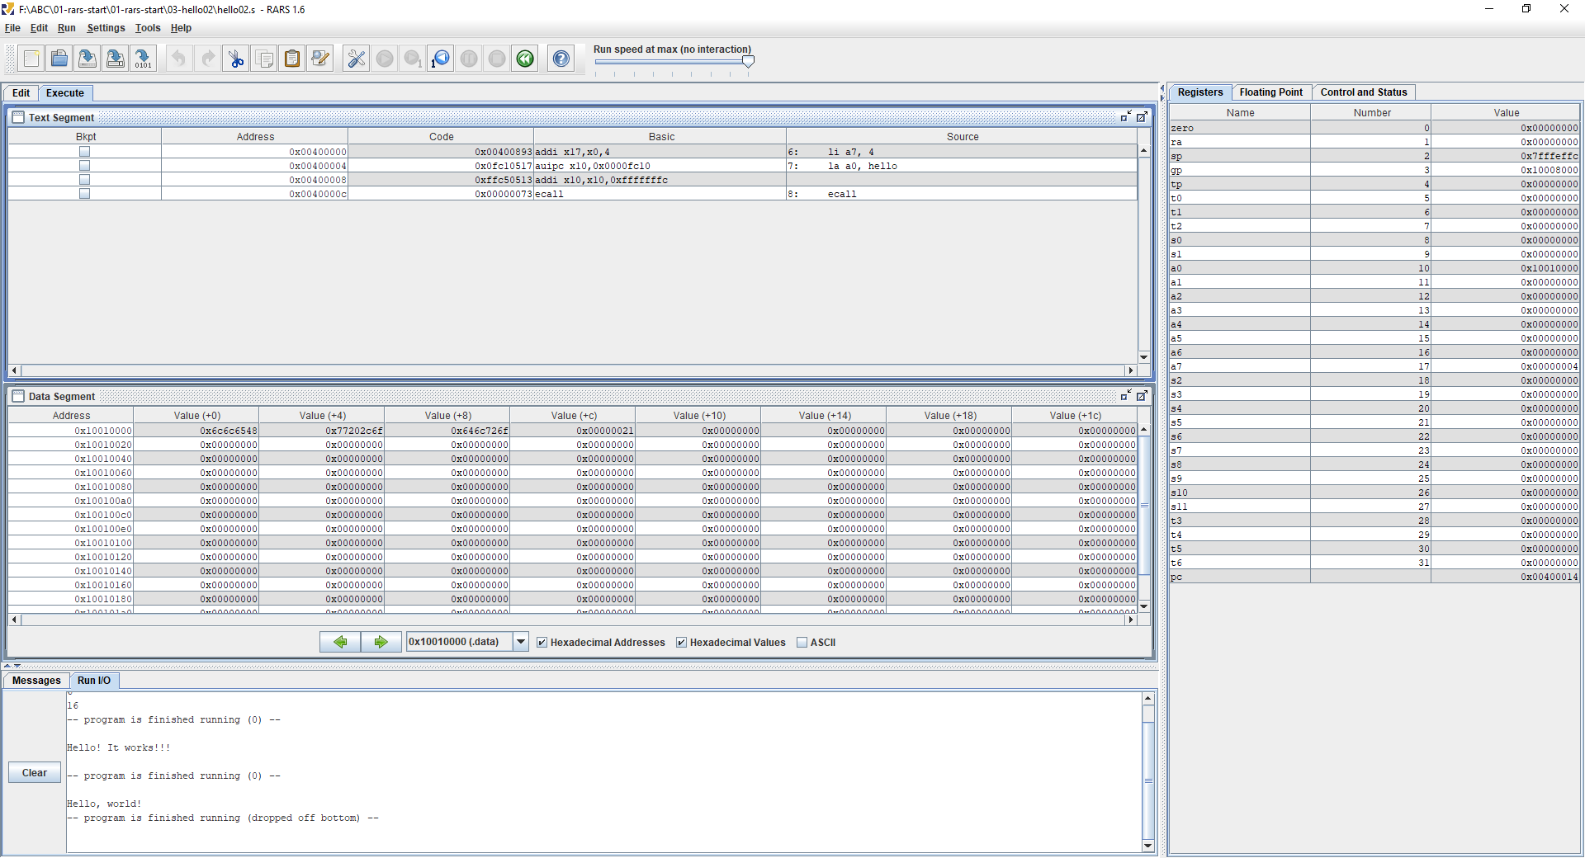
4. 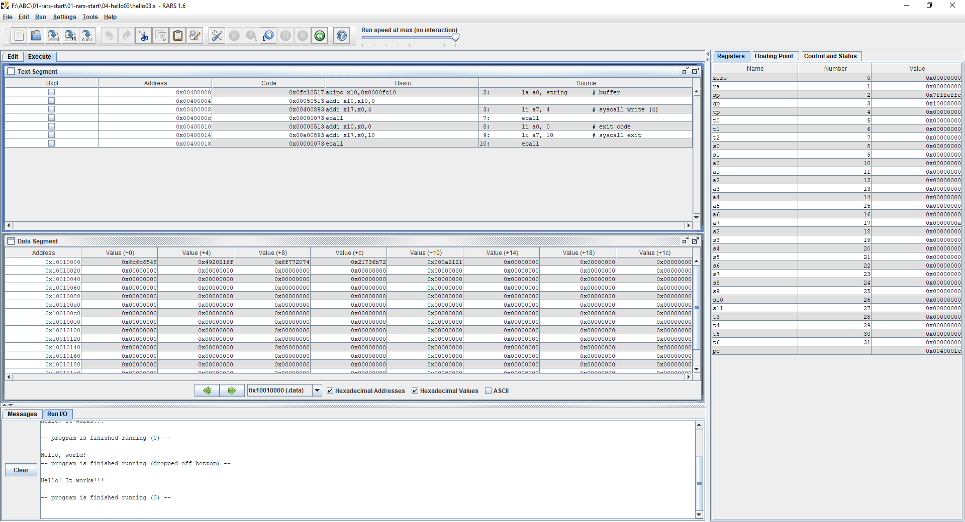
5. 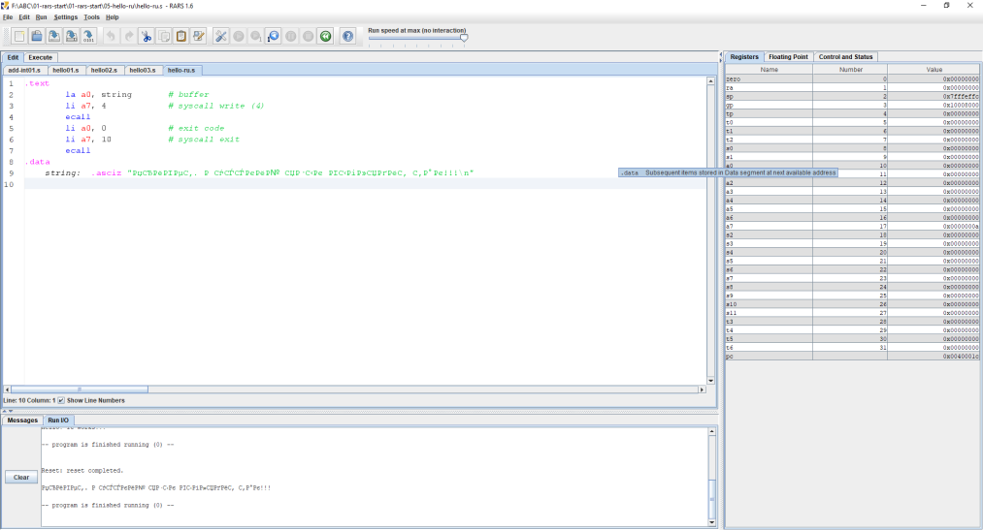
6. 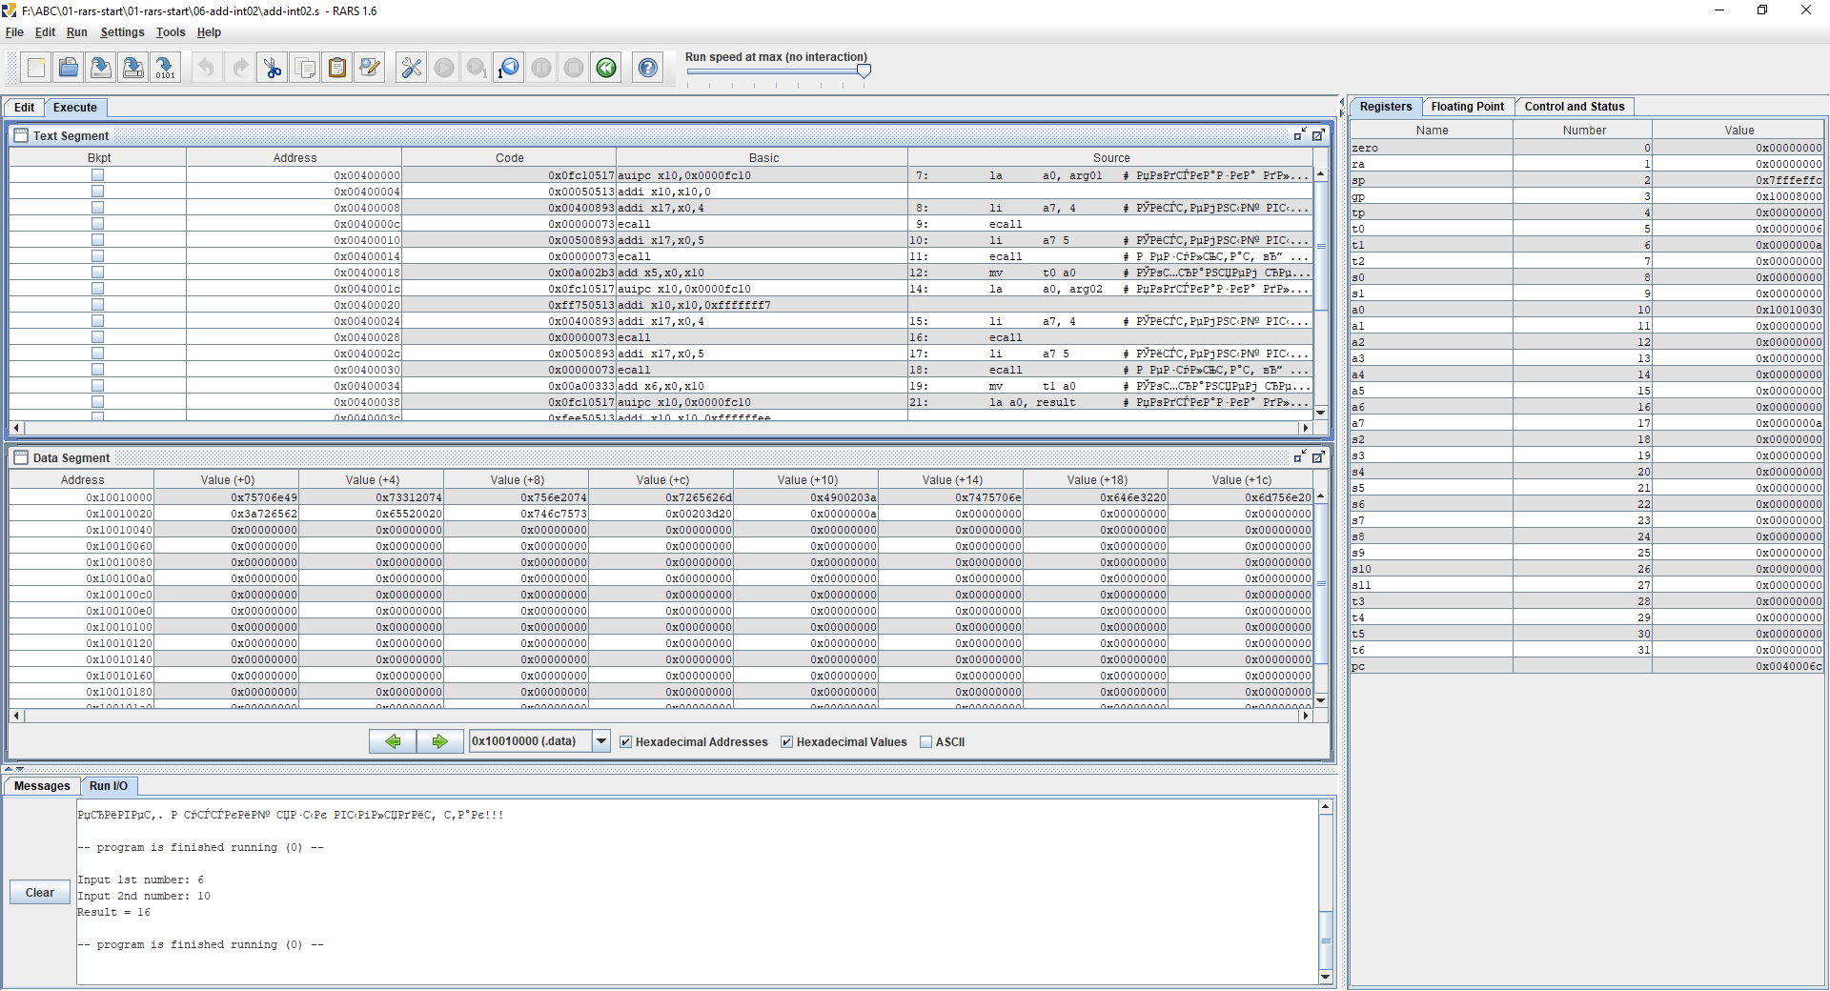

Собрал и запустил все программы в эмуляторе. Эмулятор позволяет редактировать код и запускать его. Есть возможность запускать код построчно. Во время выполнения видны значения в регистрах. В 1) программе написан калькулятор для сложения. В программах 2) – 5) разными способами выводится текстовое сообщение. Во время выполнения задания столкнулся с проблемой: текст программы передается в неправильной кодировке, русские буквы отображаются в виде странных символов. В 6) программе снова калькулятор для сложения, но уже более информативный.

­­­Дальше буду описывать программу 1).

* li – псевдокоманда, т.к. в компиляции видно, что она заменяется на базовую команду. К тому же команду li можно найти в списке псевдокоманд в документации.



mv – псевдокоманда по такому же признаку, что и li.



add – базовая команда, т.к. она ни на какую другую команду в компиляции не заменяется.



* Формат команды li: S (Store), т.к. она представляется в виде команды addi, у которой аргументы: регистр, регистр, непосредственное значение.

Формат команды mv: R (Register), т.к. она представляется в виде команды add, у которой в аргументах три регистра.

Формат команды add: R (Register).

* Системный вызов 5 используется для ввода целого десятичного числа.

Системный вызов 1 используется для вывода целого десятичного числа.

Системный вызов 10 нужен для завершения программы.